

ПАСПОРТ
ПЛАНЕТАРНЫЙ МИКСЕР
МОДЕЛЬ: GL-SM5.5

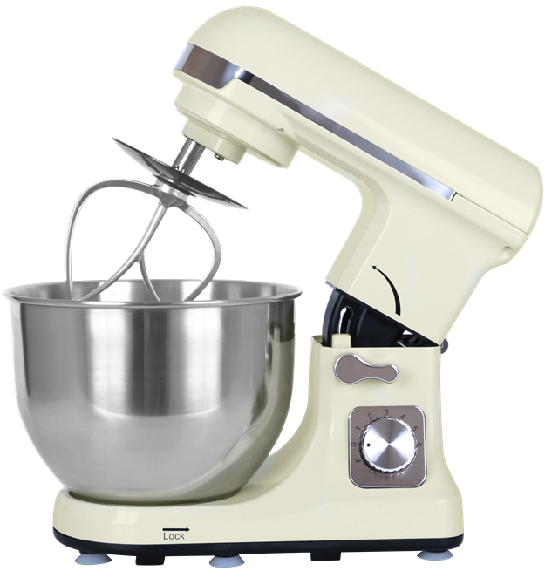



КОНСТРУКЦИЯ
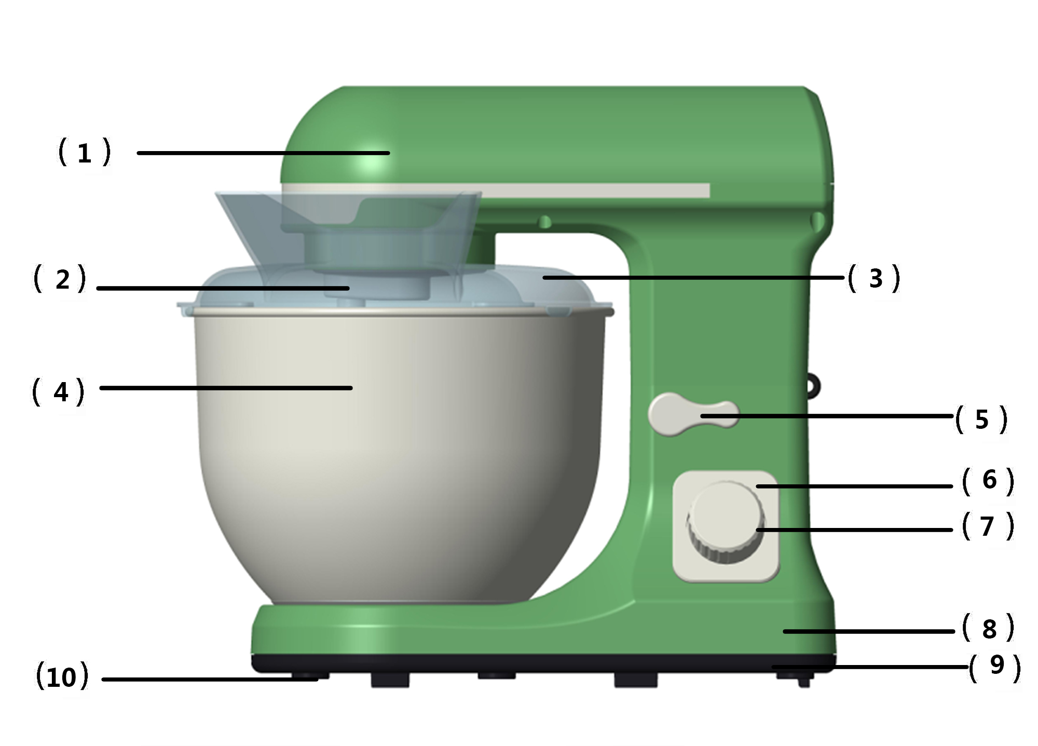

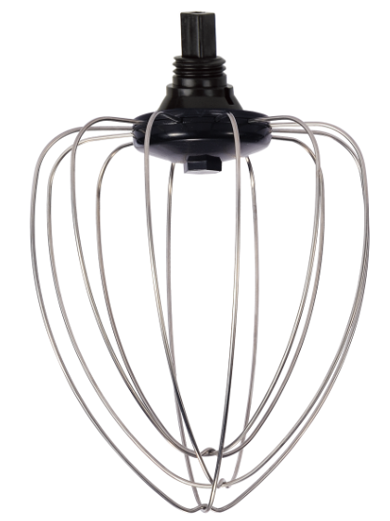 (11)

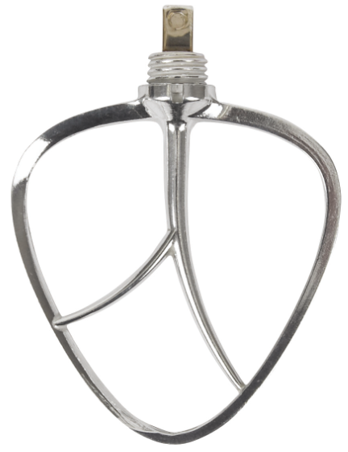(12)

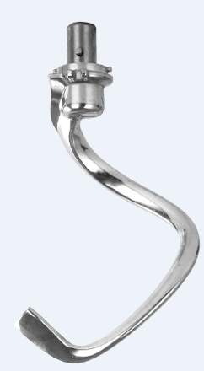(13)

1) Откидная головка
2) Отверстие для добавления ингредиентов
3) Защитная крышка чаши
4) Чаша
5) Рычаг подъема головки миксера
6) Обозначение скоростей
7) Регулятор скорости
8) Основание
9) Нижняя панель
10) Установочные ножки
11) Мешалка-венчик (металлический)
12) Мешалка битер
13) Мешалка-крюк для теста

ТЕХНИЧЕСКИЕ ХАРАКТЕРИСТИКИ

Параметры электросети: 220 В, 50 Гц
Мощность: 1000 Вт
Объём чаши: 5 литров
6 скоростей + импульсный режим

ТЕХНИКА БЕЗОПАСНОСТИ

- Во избежание удара электрическим током не используйте миксер вблизи воды. Не опускайте сетевой шнур в воду или другую жидкость.
- Перед началом использования миксера внимательно ознакомьтесь с инструкциями, содержащимися в данном буклете.
- Не перегибайте и не заламывайте сетевой шнур. Во избежание падения миксера, следите за тем, чтобы шнур выключенного устройства не свисал со стола.
- Убедитесь, что параметры электрической сети, указанные на шильдике миксера, соответствуют параметрам вашей электрической сети. Шильдик располагается на нижней панели моторного блока. Перед тем, как включить вилку в розетку, убедитесь, что мотор миксера выключен (регулятор скорости находится в положении “0”).
- Миксер предназначен для использования в закрытых помещениях. Не используйте на открытом воздухе.
- Не используйте миксер вблизи открытого огня, легко воспламеняемых материалов (в т.ч. текстильных), печей, радиаторов, а также вблизи других источников тепла.
- Перед началом использования установите миксер на ровную горизонтальную поверхность.
- Установите миксер как можно ближе к розетке (для того, чтобы в случае необходимости его можно было быстро отключить от источника питания).
- Если вы не уверены, подходят ли электрические параметры, указанные на шильдике миксера к параметрам вашей электросети, обратитесь за консультацией к поставщику электроэнергии.
- Не пытайтесь самостоятельно ремонтировать миксер – это может быть опасно для вашего здоровья и жизни.
- Ремонтные работы могут осуществляться исключительно специалистами сервисного центра.
- Миксер не является игрушкой! Храните его в недоступном для детей месте.
- Дети могут пользоваться миксером или находиться вблизи включенного устройства только под строгим контролем взрослых.
- Миксер может использоваться только по своему прямому назначению.
- Никогда не включайте миксер без продукта и не оставляйте его включенным без присмотра.
- Во время работы не прикасайтесь к движущимся частям устройства.
- При передаче устройства другому пользователю обязательно передайте и инструкцию.
- Производитель не несет ответственности за повреждения миксера, вызванные неправильным обращением с ним и/или несоблюдением инструкций, изложенных в этом буклете.
- Отключайте миксер от сети питания перед очисткой и при длительных перерывах в использовании.
- Не используйте миксер при повреждении шнура питания – это опасно для здоровья и жизни. Для замены поврежденного шнура обратитесь в сервисный центр.
- Мешалки имеют очень острые края – будьте осторожны во время очистки.
- Выключайте миксер и отключайте его от сети питания при замене мешалок или при проведении других операций с ними.
- Использование миксера людьми с ограниченными возможностями и детьми возможно только под строгим контролем взрослых, ответственных за их безопасность.
- Не позволяйте детям играть с миксером.
- Не используйте функции замешивания и взбивания одновременно. Допустимо только раздельное использование этих функций.
- Не пытайтесь разбирать оборудование и ремонтировать его самостоятельно. При возникновении любых неисправностей следует обращаться к специалистам службы сервиса.

ПЕРЕД ПЕРВЫМ ИСПОЛЬЗОВАНИЕМ

- Перед первым использованием тщательно очистите все компоненты миксера (см. раздел УХОД И ОБСЛУЖИВАНИЕ).
- Отмотайте необходимую длину кабеля из бухты, расположенной на корпусе, и подключите миксер к сети питания.
ТЕСТОВОЕ ИСПОЛЬЗОВАНИЕ

- Поверните рычаг подъема против часовой стрелки и поднимите головку миксера.
- Установите чашу на основание и зафиксируйте ее в рабочем положении, следуя направлению стрелки.
- Установите брызгозащитную крышку на мешалки, затем заблокируйте мешалки в головке миксера.
- Поверните рычаг подъема по часовой стрелке и опустите головку миксера. Убедитесь, что головка надежно зафиксирована в рабочем положении.
- Вставьте вилку в розетку. Поворотом регулятора скорости протестируйте работу в каждом режиме в течение нескольких секунд.
- По окончании тестирования поверните регулятор в исходное положение.
- Поверните рычаг подъема против часовой стрелки, поднимите головку миксера, достаньте мешалки.

ПОРЯДОК РАБОТЫ

Замешивание теста (скорость 1-2-3). Используйте мешалку-битер или мешалку- крюк для теста.

- Рекомендованное соотношение муки и воды: 5:3.
- Установите необходимую мешалку и поверните регулятор.
- При заполнении чаши следите за тем, чтобы не было перегруза.
- Максимально допустимое количество муки – 1,5 кг.
- Для замешивания теста используйте следующие мешалки: крюк для теста или битер.
- Поверните регулятор скорости. 10 секунд работайте на скорости “1”, затем 10 секунд на скорости “2” и около 3 минут на скорости “3”.

Коктейли, шейки и другие напитки (скорость 4-5-6). Используйте насадку битер.

- Загрузите в чашу ингредиенты согласно имеющемуся рецепту. Смешивайте на скорости 4-5-6 в течение 5 минут.
- Не превышайте максимально допустимый рабочий объем чаши – 3 литра.
- Используйте мешалку битер.

Взбивание яиц или сливок (скорость 4-5-6). Используйте мешалку-венчик.

- В зависимости от количества яиц и требуемого результата взбивайте яичные белки на скорости 4-5-6 в режиме непрерывной работы приблизительно 5 минут.
- Максимальный объем разовой загрузки – 20 яиц, минимальный – 4 яйца.
- Чтобы взбить сливки, взбивайте 250 мл свежих сливок на скорости 4-5-6 приблизительно 5 минут.
- При заполнении чаши молоком, сливками или другими ингредиентами следите за тем, чтобы не превысить максимально допустимый рабочий объем - 3 литра.
- Для взбивания яиц, сливок и тому подобных продуктов используйте мешалку- венчик.

УХОД И ОБСЛУЖИВАНИЕ

- Перед началом очистки выключите миксер и отключите его от сети питания.
- Дайте миксеру остыть после использования перед началом очистки.
- Очистите внешнюю поверхность миксера кусочком влажной ткани с использованием мягкого моющего средства.
- При очистке поверхности и компонентов миксера, включая брызгозащитную крышку и мешалки, не пользуйтесь абразивными и спиртосодержащими средствами.
- Никогда не погружайте миксер в воду!
- Никакие части миксера, включая мешалки, нельзя мыть в посудомоечной машине. Вымойте их вручную в теплой воде со средством для мытья посуды.

ХРАНЕНИЕ И ТРАНСПОРТИРОВКА

Транспортировка должна осуществляться аккуратно, чтобы не нанести повреждения оборудованию. При транспортировке не переворачивайте упаковку с оборудованием вверх дном.
Если оборудование не будет использоваться в течение длительного времени (выходные, каникулы и т.п.), необходимо отключить его от электросети и тщательно очистить (согласно пункту УХОД И ОБСЛУЖИВАНИЕ). Хранить в сухом, проветриваемом помещении.

УТИЛИЗАЦИЯ

В целях защиты окружающей среды не выбрасывайте устройство в обычные мусорные баки. Утилизируйте в соответствии с актуальными нормативами.

Произведено в КНР.
Дата производства является частью серийного номера, который указан на шильдике и/или упаковке оборудования.

